ИГРЫ СААМОВ КОЛЬСКОГО ПОЛУОСТРОВА
Народные игры, традиционные единоборства и состязания
Составитель Серова Юлия Валерьевна
Народная игра – это одно из средств сохранения и передачи общечеловеческих ценностей и традиций народа. Посредством народной игры человек входит в социум, осваивает нравственный, трудовой и эстетический опыт предыдущих поколений.
Народные игры являются традиционным средством педагогики. В них отражается образ жизни народа, его быт, труд, обычаи. Участие в них формирует у участников представления о чести, смелости, мужестве, желание стать сильными, ловкими, выносливыми; способность проявлять смекалку, выдержку, выдумку, находчивость, волю, стремление к победе. Игры являются не только развлечением и забавой, но и приучают к труду, дисциплине, соблюдению правил, формируют умение контролировать свои действия, правильно и объективно оценивать поступки других, развивают чувство справедливости.
Народные игры имеют многовековую историю, они сохранились и дошли до наших дней из глубокой старины, передавались из поколения в поколение, вбирая в себя лучшие национальные традиции.
Среди древних скандинавских саамов, игры были в большом ходу. Играют саамы и сейчас. Но это совсем другие игры. В прежнее время, на первом плане стояли игры, укрепляющие тело, приучающие к ловкости. По мнению Шеффера и Ацерби к ХVII столетию эти игры почти вывелись из употребления и дали место другим более спокойным, частью заимствованными саамами от колян, частью выработанными самими саамами. Давайте углубимся в прошлое и узнаем в какие игры играли древние саамы.
В трудовой, однообразной жизни саама, находилось время и для отдыха. Это те несколько недель, которые он проводил зимой у себя в погосте - самое веселое для всех саамов время года. Кроме частых свадеб, которые игрались в погосте, саамы совершали визиты друг к другу. На своих небольших керёжах они ездили из погоста в погост, к своим знакомым и родным, и везде их встречали радушно, везде кормили их и угощали водкой. Для всех остальных, которые не имели желания или возможности объезжать своих знакомых, существовало другое развлечение: а именно игры.
Играли все: и дети, и взрослые, и холостые, и женатые. Впрочем, последние редко принимали участие в играх: они ездили к знакомым или принимали их к себе. Поэтому, если не считать детских игр, участниками в них бывали почти всегда лишь парни и девушки либо вместе, либо отдельно.
Одна игра, или лучше сказать упражнение, которому предавались и мужчины, и молодые люди, состояла в следующем: на снегу проводилась черта, в некотором расстоянии от этой черты ставили значок. Каждый из участников отбегал от этого значка и подбежав к черте прыгал: кто дальше прыгал, считался победителем.
Другое упражнение заключалось в прыгании вверх: два саама держали веревку или палку, остальные по очереди прыгали. Палку поднимали иногда на высоту человеческого роста.
Далее упражнялись в мастерстве стрельбы из лука в цель. Эти упражнения иногда сопровождались дачей приза победителю. Приз состоял либо из денег, либо, что бывало чаще, из мехов, в особенности песцов, либо одного меха, либо нескольких по взаимному соглашению.
Кроме этого, часто молодые саамы устраивали борьбу: они разделялись на равные друг другу по численности команды, сходились на определённой черте и, схватившись попарно за пояса, старались свалить противника. При этом всякий обман и хитрость были строго запрещены, и прибегнувший к тому или другому, исключался из участия в игре. Кроме этого, существовал ещё один вид борьбы. Брали связанные посредине верёвкой две палки. Затем каждый из двух борящихся, взяв в руки палку, старался отнять другую у своего противника.
Ацерби, писавший более века спустя после Шеффера, лишь подтверждает его слова, прибавляя к этому ещё одну любимую саамами игру в гусей или лисицу. Эта игра на доске, подобной шахматной, разделённой на массу квадратов. Одна партия имела тридцать камней - гусей, которых и следовало перевести через эти квадраты, в то время как другая партия преследовала их. В умении избегнуть преследования заключалось искусство играющего. Игра в гусей или лисицу, по-видимому, была занесена к саамам от их скандинавских соседей, об этом говорит нам её название gaase-spil.
К числу заимствованных игр следует, отнести еще и игры в карты. Шеффер считает, что эти игры были занесены к саамам купцами, продававшими им их. О распространенности их говорит и Гегстрем, причем добавляет интересную подробность, что лопари подчас сами делали себе карты, рисуя их на сосновой коре при помощи оленьей крови, причем так, что не только можно различать масти, но даже и краски. У Шеффера мы находим описание игры в кость: для этой игры употреблялись два куба из кости, причём на каждом кубе, на одной из сторон его, был начертан знак в виде римского X. Кто выбрасывал кубы так, что на обоих выходил этот знак, тот считался выигравшим.
Если игры древних скандинавских саамов за исключением некоторых состояли преимущественно из физических упражнений, то в исследованиях XIX в мы читаем о совершенно другом направлении в играх. Действительно, и среди них встречаются еще состязания в прыганье, беганье, в запуски и игры в мяч, но эти игры встречаются, сравнительно, очень редко.
Парни обыкновенно играли так: мяч подталкивают ногой, в кого он попадет, тот должен подбрасывать ногой его дальше и т. д. Девушки в этой игре никогда не принимали участия. Они играли в лапту, в которой участвовали и парни. Мяч для лапты изготавливался из бересты. Играли вечером в тупах.
Как нам известно, у русских были популярны «вечорки». У саамов мы не находим этого названия, но во многих местностях название «вечерки», заимствованное из Колы, употреблялось, хотя далеко не в том смысле, чем его употребляли русские. В местностях, где это слово употреблялось, под вечерками подразумевали сборище молодежи. Например, придут к девушке две или три подруги провести вечер, узнают об этом парни, и приходят в эту же тупу, и сядут по другую сторону на лавках; посидят, поиграют и уходят. Родители обыкновенно присутствовали и иногда принимали участие в играх. Об угощении не было и речи. На этих-то вечерках и играли во всевозможные игры.
Игра - суормас-пэйд (хоронить кольца): все присутствующее садятся рядом, парни с парнями, девушки с девушками, и передают кольцо друг другу; кто-нибудь из присутствующих должен отгадывать у кого кольцо; у кого оно нашлось, становится на место отгадывавшего. При этом не поется никаких песен.
Игpa в кольца— суорм - ссырр: двое из присутствующих, или больше, кладут указательные пальцы на стол; кто-нибудь из присутствующих считает до девяти; на чей палец выпадет девятым, тому все играющие дают по девять щелчков.
Игра с платком - риппик-ссырр: кто-нибудь из играющих свертывает платок и затем нагибается; остальные ударяют его платком по спине; он должен отгадывать, кто ударил.
Игра в веревку— нурр - ссырр: четыре девушки берут веревку связанную концами и становятся в кружок, внутрь которого входят четыре парня, иногда, впрочем, и больше: парни ходят вокруг и схватывают ту девушку, с которой каждый из них хочет играть; схватив, он тащит ее в круг, а на место взятой становится другая; пары, когда их наберется побольше, образуют круг и кружатся; в некоторых местностях играли при этом на гармошке, или танцевали, заимствованные из Колы «кандрель», «шестерку» или «крест», (Нотозеро, Сонгелы).
Среди пазрецких лопарей существала еще следующая игра: берут несколько ниток, каждая длиною с пол аршина, и кто-нибудь из присутствующих сжимает этот пучок ниток посредине, так что концы ниток скручиваются; затем каждый из присутствующих парней и девушек берет по одной нитке; когда все схватили нитки, пучок распускают и кто с кем вытянул одну и ту же нитку, должны поцеловаться. При этом лопарки никогда не дозволяют целовать себя иначе как в щеку, и делают это из скромности, которой лопарские девушки вообще отличаются.
Детские игры
Дети играли в те же игры, как и взрослые; но существовали две подражательные игры. Одна из них заключается в подражании венчанию: мальчик берет девочку и ходит с ней вместе вокруг стола (если игра происходит в тупе) или вокруг какого-нибудь столба, (если играют на воздухе), а остальные стоят по сторонам, причем умеющие петь, поют слова: «положил еси, наложил еси». Затем кладут на голову крестообразно две палочки вместо венцов; палочки, после того как дети обойдут три раза, снимают, и невесту закрывают платком. Мальчик уводит девочку куда - нибудь в сторону и целует ее. Затем их подводят к столу и сажают на почетное место; новобрачная сидит все еще покрытая платком, наклонив голову; молодой ее обнимает; посидев немного за столом, либо приступают к венчанию другой пары, либо новобрачные ложатся вместе спать. Игра эта играется детьми лет 5 - 6, преимущественно перед чьей – ни будь свадьбой и всегда тайком от родителей, так как последние запрещают им эту игру и даже бьют их за нее.
Другая детская игра, интересна тем, что она рисует нам идеал жизни современного русского саама и стремление его к подражанию русским. Дети делают себе небольшую вежу, раскладывают огонь и греют чайник, наполненный простой водой, и затем какой-нибудь мальчик разливает воду в маленькие деревянные чашки, которые делает им обыкновенно отец; подавая чашку девочке, мальчик говорит: «девочка, идешь ли за меня замуж?» Та отвечает: «не пойду, потому что некрасивый, не пойду, потому что мать твоя неласковая, потому что и отец у тебя тоже неласковый; а если пойду, то затем, чтобы чай пить, сахар и русский хлеб есть, шелковы сарафаны и обшитые кумачом приплечки носить, гамаши носить, которые скрипят, скрип-скрип-скрип, из хазов сороки носить и сережки серебряные, оденусь во все это». После этого мальчик дает ей чашку и целуется с ней (Нотозеро).
Наиболее интересной из всех найденных игр лопарей является, так называемая, игра в ирвасы (олени)— кодд – годдтыт - сыррат. Играющие делятся на две партии: по одну сторону становятся мужчины, по другую девушки; каждый из играющих берет в руки по оленьему рогу и прикладывает его к уху, на подобие настоящего рога. Девушки берутся друг с другом за руки попарно; тоже делают и парни; девушки изображают важенок (оленей-самок), парни ирвасов (оленей-самцов); затем девушки становятся по одну сторону, парни по другую. Два или три парня, изображающие охотников, уходят в сторону. Затем парии подбегают к девушкам и хватывают их за сарафаны и рогами и руками; девушки отбиваются, но парни их не выпускают, затем парни стараются повалить девушек на землю и садятся па них верхом, погоняя их. Девушки стараются спихнуть парней и, если им это удается, убегают, парни гонятся за ними. Когда эта игра в полном разгаре, выходят парни, изображающие собою охотников, они вооружены либо самострелами, либо луками и стрелами, то и другое специально изготовляется для этой игры и являются копией с древних оружий лопаря, какими их описывает Шеффер, с той разницей, что стрелы не имеют наконечников и луки гораздо меньше. Они стреляют в бегущих оленей и тот, в кого попадет стрела, падает, притворяясь мертвым, охотники подходят к нему, делают вид, что осматривают добычу, затем принимаются свежевать оленя, делая вид, что снимают с него шкуру: охотники снимают либо каньги, либо косынку. Убитые должны лежать не двигаясь, остальные продолжают играть - причем ирвасы гонятся за важенками по-прежнему и это до тех пор, пока все олени не будут убиты. Затем игра начинается снова. Древность этой игры очевидна: она доказывается не только самым содержанием игры, но еще и тем, что при ней употребляются древнее оружие лопаря, давным-давно уже вышедшие из употребления. Интересно и то, что в то время, как в Нотозерском погосте в этой игре принимают участие лишь дети и подростки, а в Сонгельском погосте в ней участвуют всегда взрослые. По мнению Н. Харузина этой игре, как и многим играм, предстоит обратиться из игры взрослых в игры детей и наконец, забыться совершенно. Игру эту устраивали только зимой.
Многие игры исчезли из обихода современных саамов. Вернее, они преобразились и приобрели больше развлекательное значение. Без игр и спортивных состязаний не обходится ни один праздник. В этих играх с удовольствием принимают участие и взрослые, и дети, и саамы, и русские. Вот некоторые из них.

Метание аркана
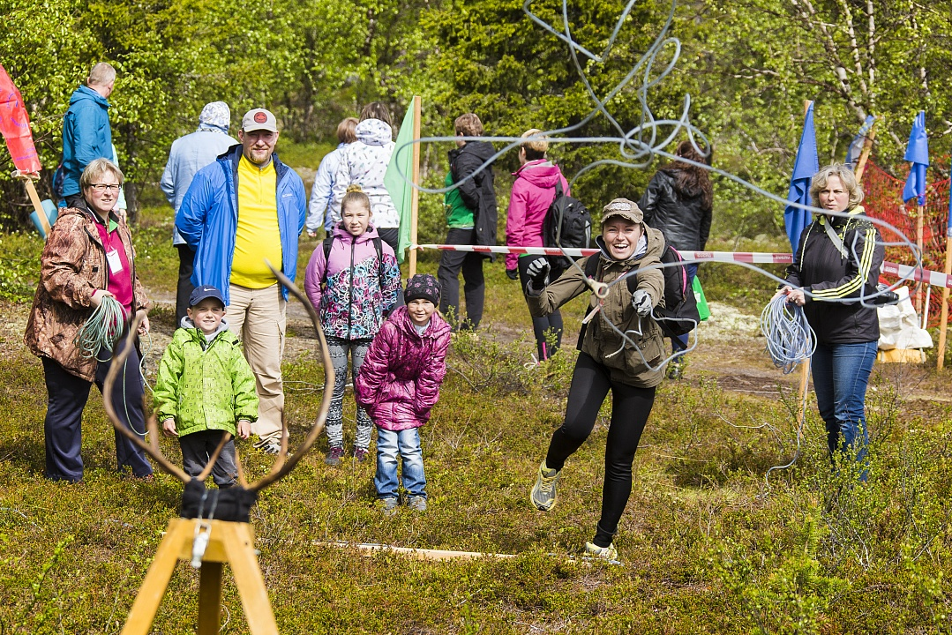

Участники игры должны накинуть аркан на рога чучела оленя, показав таким образом свою меткость и ловкость. Это чучело называется «хорей». Каждому участнику дается три попытки: считается, что этого достаточно как для полного триумфа, так и для безоговорочного поражения.

Прыжки через нарты

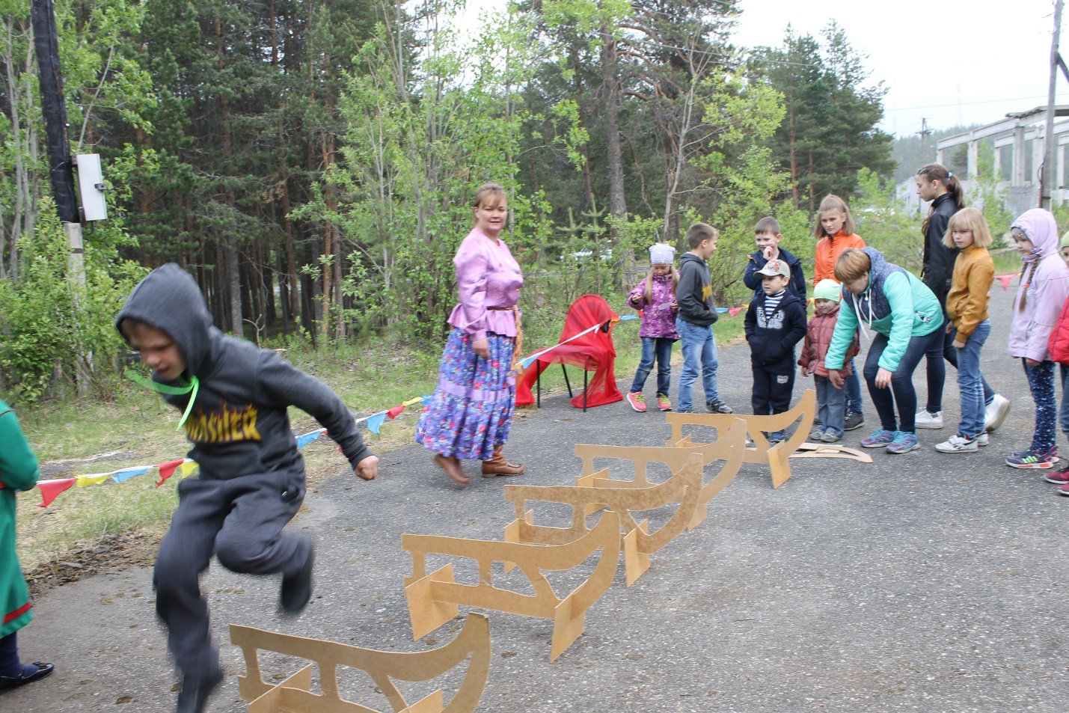
Для проведения прыжков используются от 2 до 10 макетов оленьих нарт (саамские сани), которые ставят в ряд друг за другом параллельно.
Много лет тому назад состязания по прыжкам через нарты существовали только для взрослых, но сейчас, в эпоху зрелищ и развлечений, к соревнованиям подключились дети. Специально для них создают длинную полосу препятствий из миниатюрных деревянных саней - кереж.

Тройной национальный прыжок
Участник выполняет с места три прыжка подряд толчком с двух ног и приземляясь на две ноги.

Саамская борьба
Игроки разделяются на 2 команды, выстраиваясь одна против другой, затем оба ряда сходятся и крепко берут друг друга за пояса, которые должны быть плотно 2 или 3 раза окручены вокруг туловища. Ухватившись за пояса, состязающиеся стараются своего противника повалить на землю. Подножки и другие хитрости воспрещаются

Перетягивание шеста
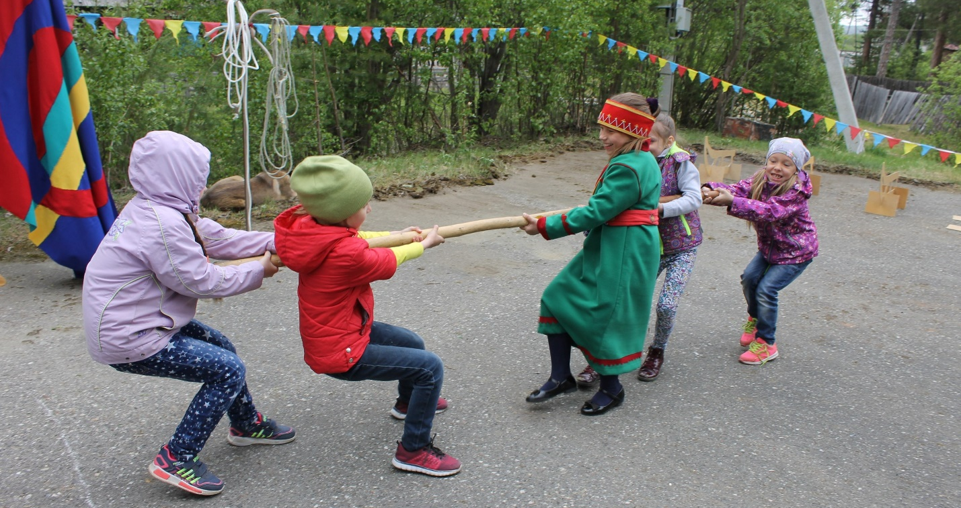
Команды, разделенные линией, стоят друг против друга. Двумя руками они держатся за шест. По сигналу участники игры начинают тянуть шест с соперником на себя, стараясь перетянуть их за линию.

Борьба в кругу
Два борца становятся в круг. По сигналу они начинают бороться, стараясь повалить соперника или вытолкнуть за пределы круга. Руки игроков держатся за пояса соперников или заложены за спину.

Прыгуны
Командная игра в виде эстафеты. С помощью прыжков следует преодолеть определённое расстояние. Выигрывает команда, показавшая лучшее время.

Катание на оленях
Ни одни саамские игры или массовые зимние праздники не обходятся без катания на оленях. Это развлечение, как для детей, так и для взрослых.

Борьба на палках

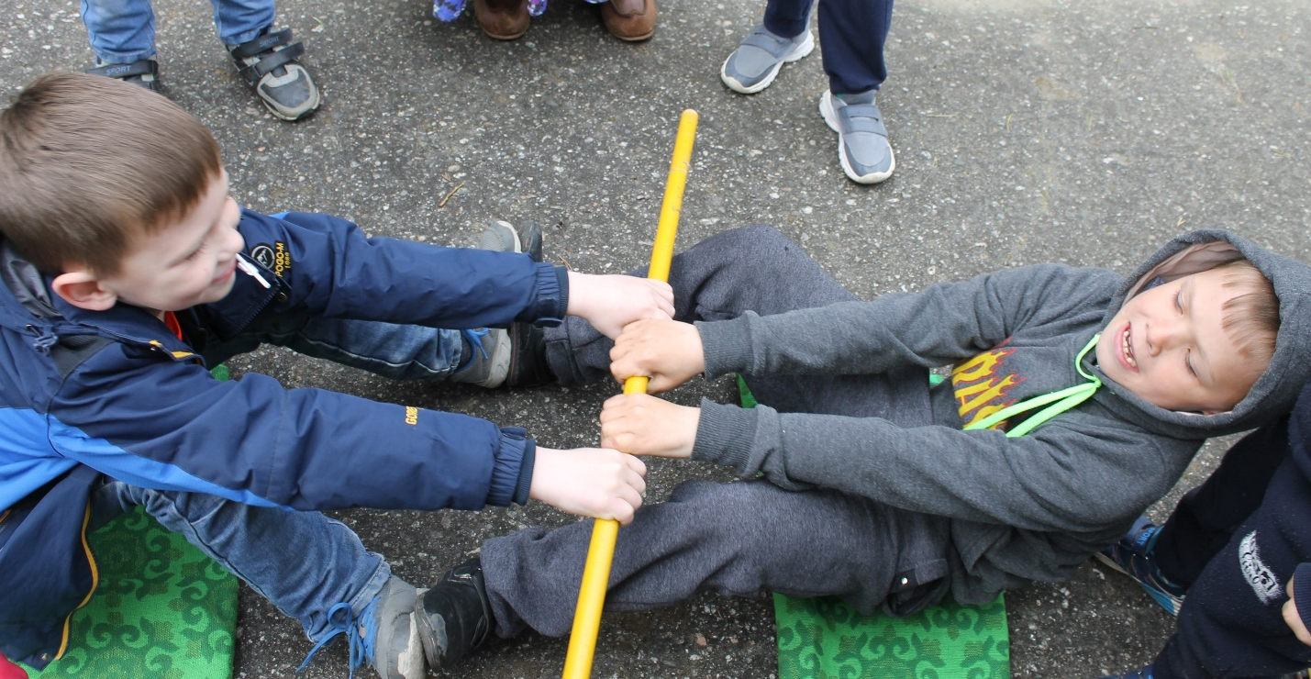
Два игрока, садятся друг напротив друга на землю. В руках у них деревянная палка. Ногами участники игры упираются в специальный деревянный щит или в ступни друг друга. Победителем становится тот, кто вырвал палку из рук противника.

Стрельба из арбалета
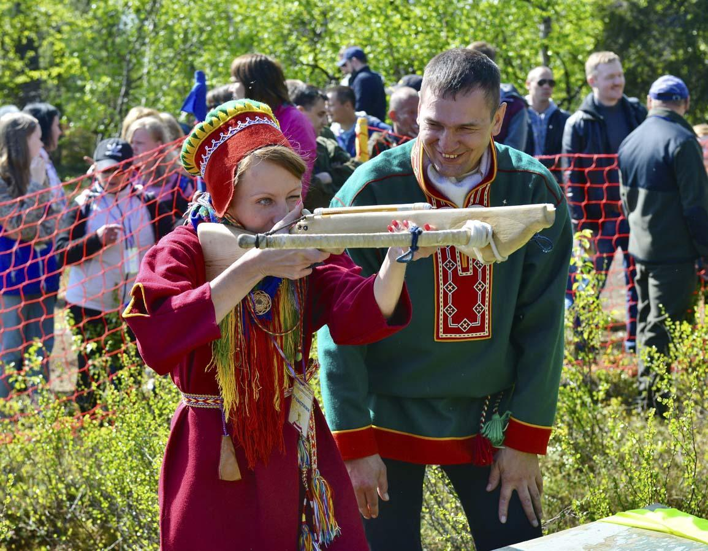

Стрельба из арбалета производится с расстояния 5 метров по мишени в форме волка. В полном соответствии с охотничьими традициями, важно, куда именно попадёшь в волка. От этого зависит количество набранных очков: одно дело – хвост, и совсем иное – голова.

Иоганн Шеффер (1621—1679) «Лаппóния» (лат. Lapponia) — книга, написанная Иоганном Шеффером на латинском языке. «Лаппония» является первой из печатных книг XVII века, из которой мир узнал об истории, природе, культуре и быте коренного населения Лапландии. Охватывает обширную историю топологии Северной Скандинавии, окружающей среды и условий жизни саамов, жилища, одежды, гендерных ролей, охоты, воспитания детей, шаманизма и язычества.
Джузе Ацерби (1773 - 1846 ). Итальянский натуралист, исследователь и композитор. В 1798 году Ацерби отправился в Лапландию, опубликовав свои впечатления в Трае через Швецию, Финляндию и Лапландию до Северной Капе в 1798 и 1799 годах.
«Описание М. Питера Гегстрема Лапландии, принадлежащей короне Швеции, наряду с путешествием Арвида Эренмальма по Западной Лаппмарк-Аселе, и географическим графиком, разработанным беем по такой возможности»

